CADENAS DE 21 FICHAS DE DOMINÓS DE FRACCIONES

Curso/s: 1º ESO |  | UD7 y 8:Fracciones. Operaciones
Objetivos didácticos | Representar Fracciones
 | Simplificar Fracciones
Criterios de Evaluación | Utilizar números naturales, enteros, fraccionarios, decimales y porcentajes sencillos, sus operaciones y propiedades para recoger, transformar e intercambiar información y resolver problemas relacionados con la vida diaria. CCL, CMCT, CSC.  Desarrollar, en casos sencillos, la competencia en el uso de operaciones combinadas como síntesis de la secuencia de operaciones aritméticas, aplicando correctamente la jerarquía de las operaciones o estrategias de cálculo mental. CMCT.
Competencias Clave | CCL, CMCT, CSC.
Proyección pedagógica | □ Asimilación y refuerzo |  | Consolidación | □ Ampliación
Nº de jugadores | Individual o parejas |  | □ GM (3-6) | □ GG (>6)
Tiempo aproximado por partida | □ < 10 min |  | 10-30 min | □ > 30 min

CADENAS DE 21 FICHAS DE DOMINÓS DE FRACCIONES
Para el alumno

Reglas del juego:
Forma una cadena con estas 21 fichas de dominós, conectando la fracción con una representación geométrica equivalente.
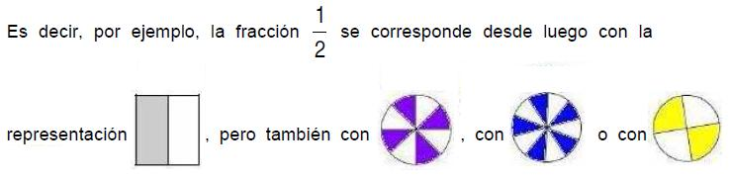

Empieza por la ficha que quieras y al acabar pega tu cadena en el cuaderno.

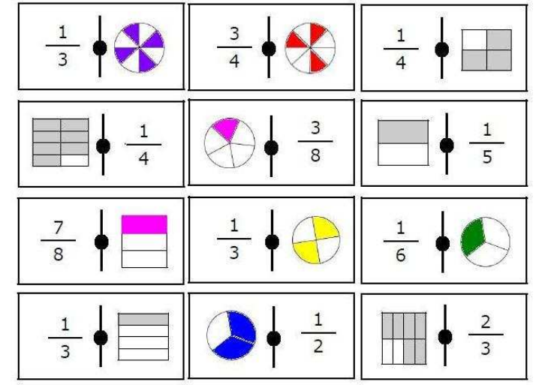

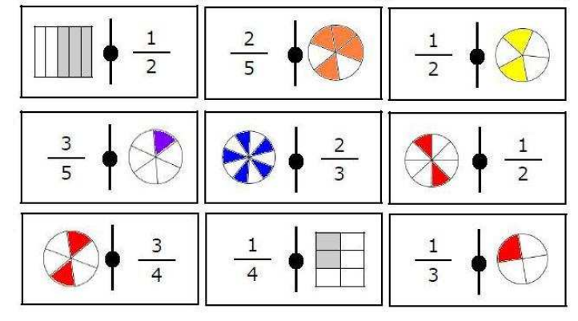

CADENAS DE 21 FICHAS DE DOMINÓS DE FRACCIONES
Para el profesor

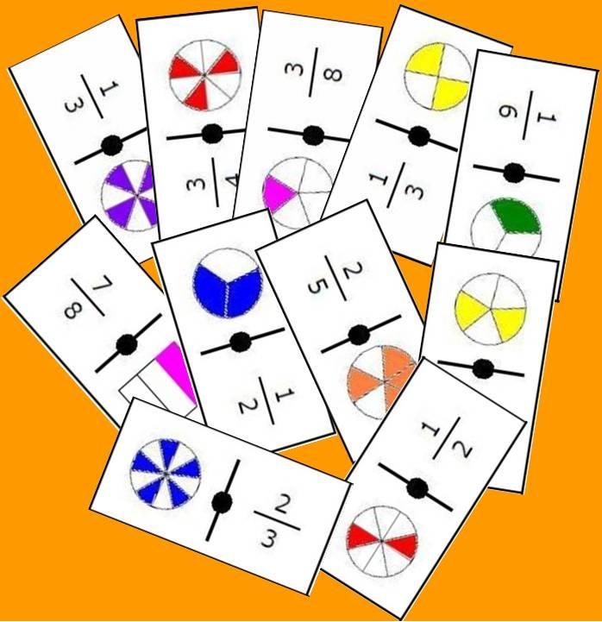

Observaciones: Presentamos en esta entrada una cadena de dominós de fracciones. La cadena trata de la simplificación de fracciones utilizando el concepto de fracción "como parte de un todo". Los alumnos deben asociar la representación geométrica de una fracción con la fracción irreductible correspondiente y no con la fracción inicialmente representada.

Objetivos: Trabajar la representación y la simplificación de fracciones.

Nivel: Último ciclo de Primaria y 1º de ESO.

Metodología
Forma una cadena con estas 21 fichas de dominós, conectando la fracción con una representación geométrica equivalente. Empieza por la ficha que quieras.

21 Fichas
La cadena que se puede formar y que es circular es la siguiente:

